Guiana 31/01/21, suas réplicas e precursores

Introdução
O terremoto ocorrido no dia 31/01/21 foi reportado pelo Centro de Sismologia dentre outras instituições (USGS, GEOFON). Este é um dos mais importantes terremotos ocorridos na região estável da placa Sul Americana desde que a Rede Sismográfica Brasileira (RSBR) foi implantada, com uma magnitude maior do 5 mR e, profundidade rasa (< 10km). O sismo esta associado a uma sismicidade ainda pouco estudada, registrado na região Norte do Brasil, limite com países vizinhos. Abaixo discutimos algumas análises realizadas para este evento, de forma a embasar estudos mais aprofundados na região.

Tópicos estudados
Explore o que temos até agora.
- Sobre o tremor
- Detecção de Precursores e Réplicas usando BOAV
- Detecção de Precursores e Réplicas usando mais de uma estação
- Análise da Sismicidade determinada

Catálogo
O catálogo final foi construído a partir do aprendizado demonstrado no estudo para a detecção em BOAV.

Templates
Para gerar o catálogo foram considerados três templates, de três sismos diferentes, detectados pelo Centro de Sismologia e com magnitudes diferentes. Os identificadores dos eventos foram usp2021cegw (Sismo principal, de magnitude 5.6 mb), o usp2021crio (Sismo de magnitude 4.3 mR) e o evento usp2021cuaw (Sismo de magnitude 2.2 MLv).
Os templates foram gerados considerando o intervalo de tempo entr S+0 segundos e S+15 segundos, com o intervalo de frequência entre 0.9 e 2.5 Hz. Na Figura mostramos a forma de onda de cada um dos sismos que foram usados para a detecção.
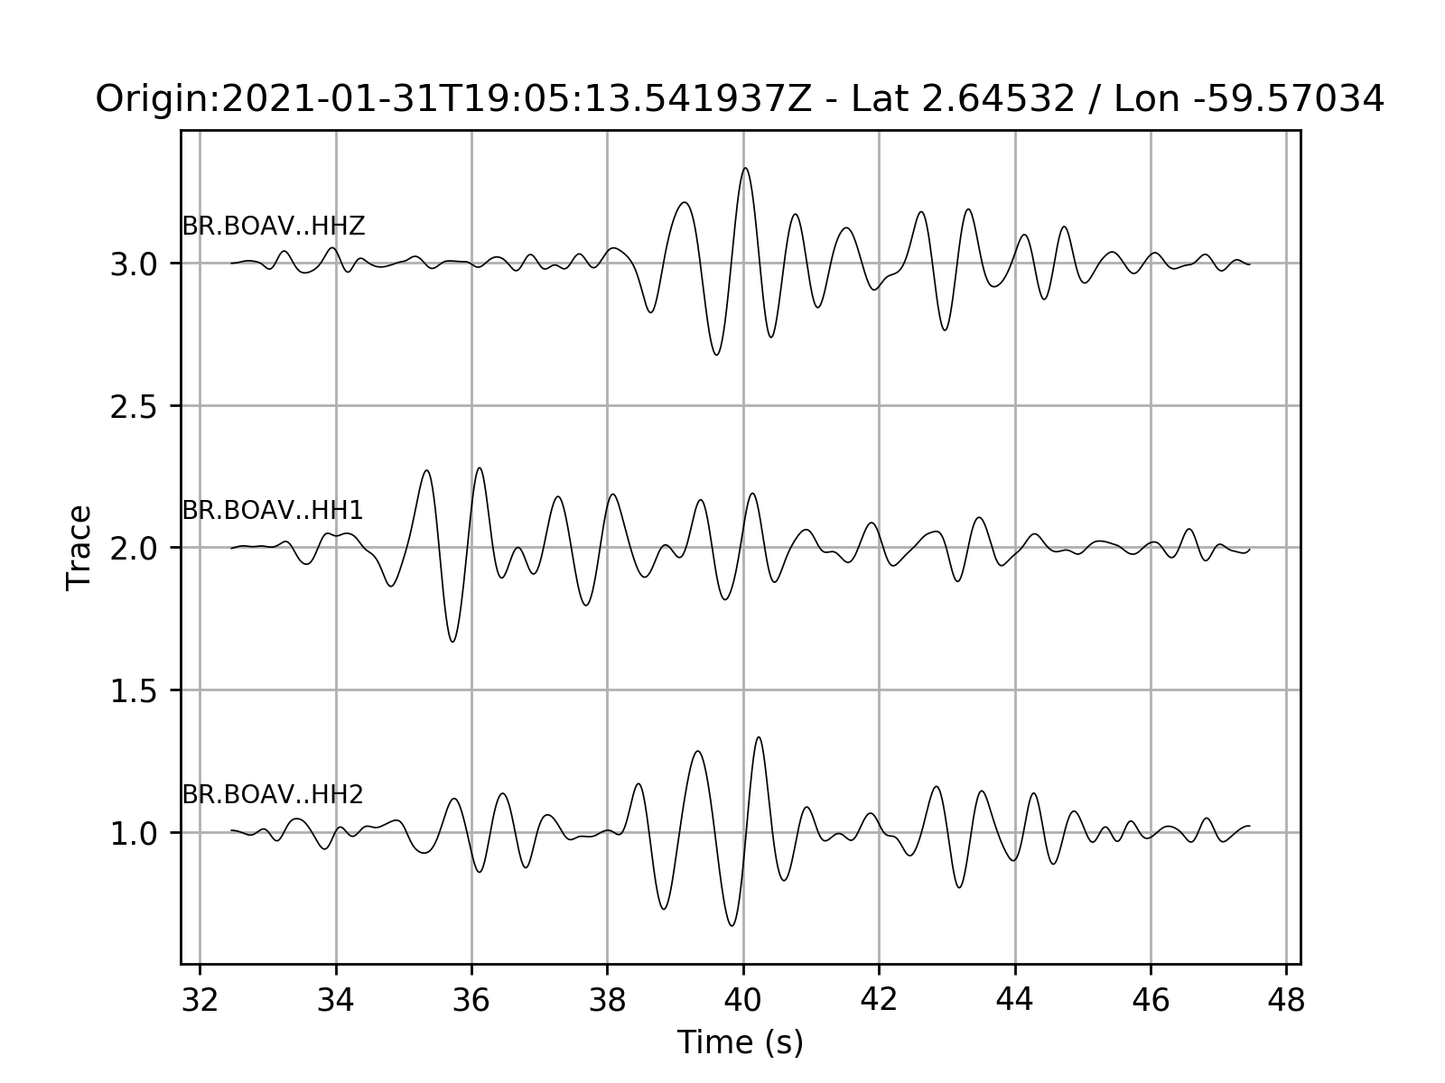 | 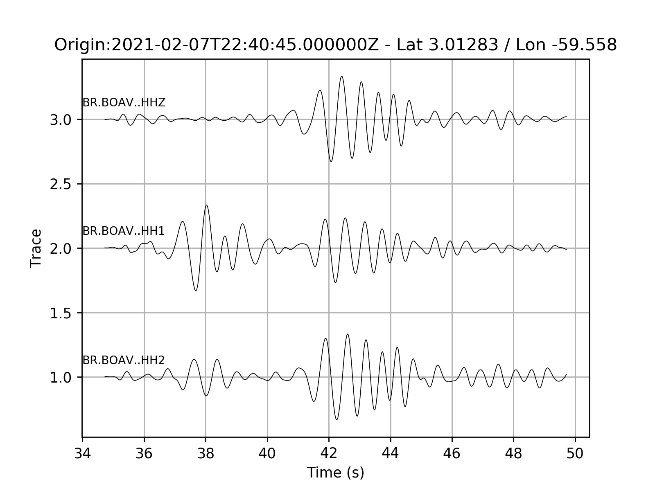 | 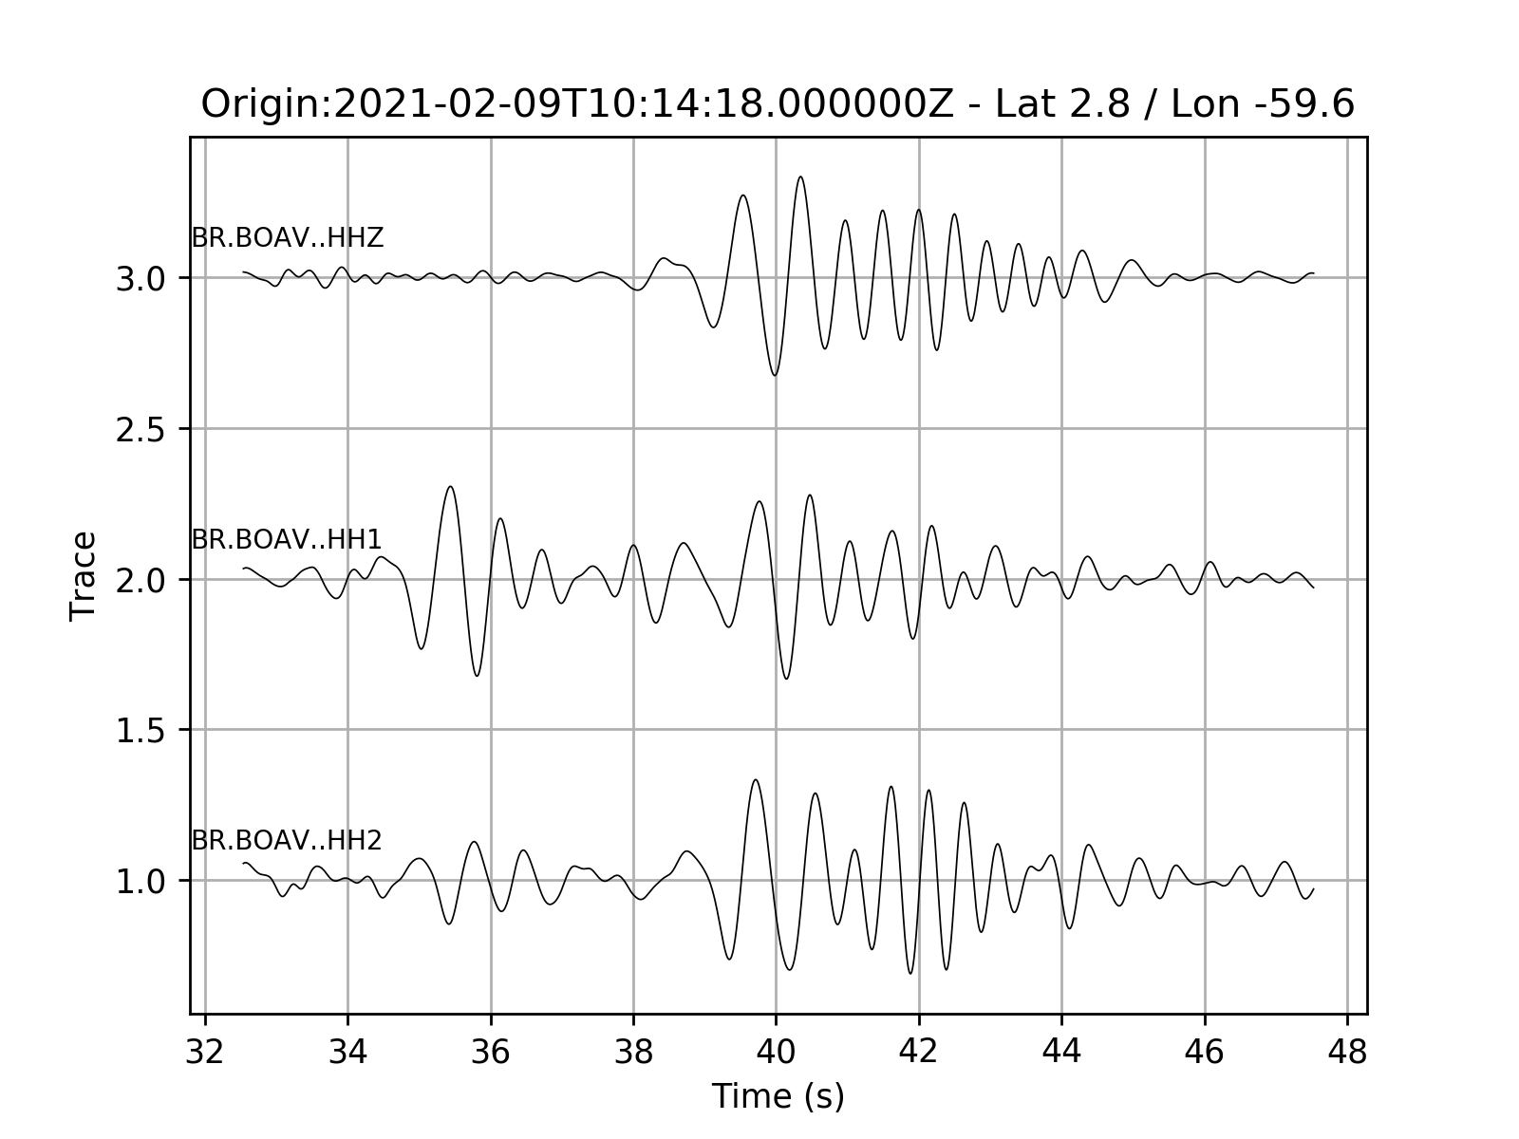

Limiar
O estudo do limiar de detecção foi feito no dia 1o de fevereiro de 2021. Para este dia rodamos os três templates e elaboramos um histograma acumulado de deteções por limiar observado. O resultado é mostrado na
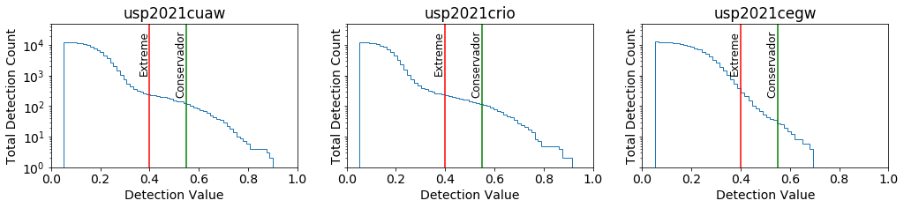Estudo do Limiar de detecção

Construção
Cada um dos templates foi utilizado para construir duas versões decatálogos, uma com limiar vermelhor (0.40) e uma com limiar verde (0.55). Depois de detectado cada evento teve a sua magnitude MLv determinada utilizando o pacote Sc3. Para tornar o cálculo da magnitude estável utilizamos um filtro de frequência entre 0.9 e 2.5 Hz aos dados durante o cálculo. Os catálogos dos templates individuais, compostos de horas de origem e magnitude foram mesclados, removendo os eventos duplicados (aqueles com hora de origem mais próxima do que 4s).

Catálogo
O catálogo final gerado pode ser obtido a seguir:
- Versão 0.55: Catálogo construído pelo uso de três templates diferentes misturados. Frequências de 0.9 à 2.5 Hz considerada para a detecção e no cálculo das magnitudes. Eventos: usp2021cuaw, usp2021crio, usp2021cegw. Limiar de detecção igual a 0.55 para todos os templates. Tamanho do Template S+5/S+40.

